Производственное унитарное предприятие "Оршанский мясоконсервный комбинат"
ул. Шкловская, 34, 211384, г. Орша, Витебская обл., Республика Беларусь
Отдел по внешнеэкономическим связям:тел./факс: +375216 53-07-03; +375216 53-14-60, e-mail: ved@omkk.by

Июнь 2019 Базис формирования цены –FCA Орша, Республика Беларусь(INCOTERMS-2010)
Наименование | Фото продукции | Цена без НДС  USD | Состав, массовая доля, срок храненияпродукции | Штрих код
Мясные консервы для собак и кошек
Код ТН ВЭД ЕАЭС 2309 10 900 0
Герцог  325 г/525 г | 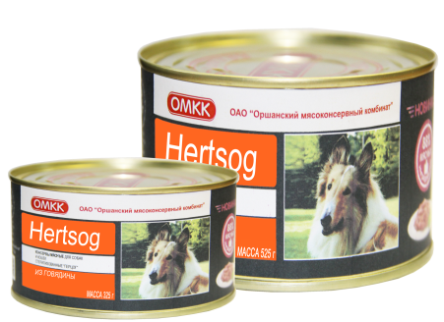 | 0,51 / 0,73  в наличии! / сделаем под заказ | Состав: говядина, субпродукты говяжьи, технические зачистки от мяса и субпродуктов говяжьи, жир-сырец говяжий, вода питьевая, соль йодированная (содержит агент антислеживающийферроцианид калия).  Массовая доля говядины по закладке – 30 %  Массовая доля субпродуктов по закладке – 30 %  Массовая доля технических зачисток по закладке – 20 %  Массовая доля жира-сырца по закладке – 10 %  Срок годности:Годен в течение 18 месяцев с даты изготовления при температуре хранения от 2 °С до 20 °С и относительной влажности воздуха не выше 75 % | 4810380062248  4810380062224
Лорд  325 г/525 г | 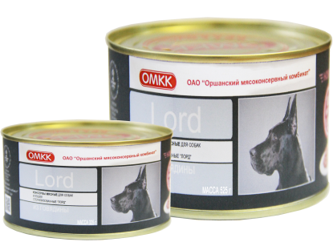 | 0,43/ 0,62  в наличии! / сделаем под заказ | Состав: субпродукты говяжьи, технические зачистки от мяса и субпродуктов говяжьи, вода питьевая, говядина, кровь пищевая говяжья, жир-сырец говяжий, соль йодированная.  Массовая доля субпродуктов по закладке – 37 %.  Массовая доля технических зачисток по закладке – 35 %.  Массовая доля говядины по закладке – 5 %.  Массовая доля крови пищевой по закладке – 5 %.  Массовая доля жира-сырца по закладке – 5 %.  Срок годности:Годен в течение 18 месяцев с даты изготовления при температуре хранения от 2 °С до 20 °С и относительной влажности воздуха не выше 75 %. | 4810380062200  4810380062187
Полкан  325 г/525 г | 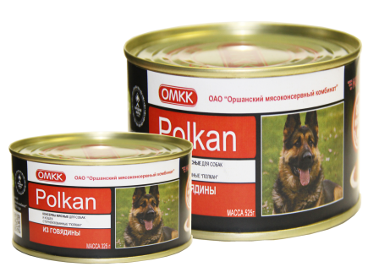 | 0,44 / 0,63  сделаем под заказ | Состав: субпродукты говяжьи, технические зачистки от мяса и субпродуктов говяжьи, жир-сырец говяжий, вода питьевая, соль йодированная (содержит агент антислеживающий ферроцианид калия).  Массовая доля субпродуктов по закладке – 48 %  Массовая доля технических зачисток по закладке – 25 %  Массовая доля жира-сырца по закладке – 15 %  Срок годности:Годен в течение 24 месяцев с даты изготовления при температуре хранения от 2 ˚С до 20 ˚С и относительной влажности воздуха не выше 75 % | 4810380061913  4810380061890
Мясо птицы + печень  325 г | 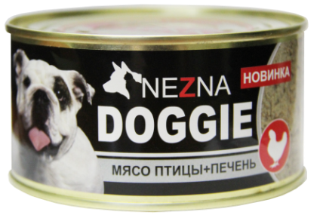 | 0,56  в наличии! | Состав: мясные ингредиенты (мясо птицы механической обвалки, печень говяжья, технические зачистки от мяса и субпродуктов), вода питьевая, крупа рисовая (5 %), масло подсолнечное, каррагинан, соль йодированная (содержит агент антислеживающийферроцианид калия).  Массовая доля мяса птицы механической обвалки по закладке –34 %  Массовая доля печени по закладке - 22 %  Массовая доля крови по закладке - 5 %  Массовая доля технических зачисток по закладке – 4 %  Срок годности:Годен в течение 24 месяцев с даты изготовления при температуре хранения от 2 °С до 20 °С и относительной влажности воздуха не выше 75 %. | 4810380096182
Говядина + рубец  90г | 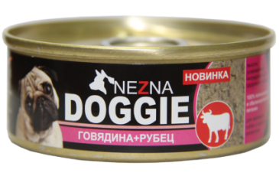 | 0,35  -15%  0,30  в наличии! | Состав: мясные ингредиенты (говядина механической дообвалки, рубец, технические зачистки от мяса и субпродуктов), вода питьевая, крупа рисовая (5 %), масло подсолнечное, каррагинан, соль йодированная (содержит агент антислеживающийферроцианид калия).  Массовая доля говядина механической дообвалки по закладке – 32 %  Массовая доля рубца по закладке - 22 %  Массовая доля технических зачисток по закладке – 6 %  Срок годности:Годен в течение 24 месяцев с даты изготовления при температуре хранения от 2 °С до 20 °С и относительной влажности воздуха не выше 75 %. | 4810380095987
Субпродукты + баранина  90г | 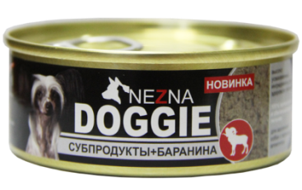 | 0,34  сделаем под заказ | Состав: мясные ингредиенты (субпродукты, баранина механической дообвалки, технические зачистки от мяса и субпродуктов), вода питьевая, крупа рисовая (5 %), масло подсолнечное, каррагинан, соль йодированная (содержит агент антислеживающийферроцианид калия).  Массовая доля баранины механической дообвалки по закладке – 8 %  Массовая доля субпродуктов по закладке - 46 %  Массовая доля технических зачисток по закладке – 6 %  Срок годности:Годен в течение 24 месяцев с даты изготовления при температуре хранения от 2 °С до 20 °С и относительной влажности воздуха не выше 75 %. | 4810380096038
«Аппетитное лакомство «№2»  90г | 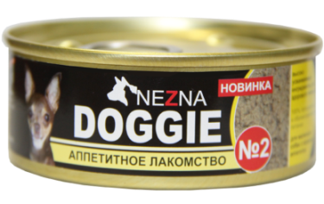 | 0,35  сделаем под заказ | Состав: мясные ингредиенты (говядина механической дообвалки, субпродукты говяжьи, технические зачистки от мяса и субпродуктов), вода питьевая, крупа рисовая, масло подсолнечное, каррагинан, соль йодированная (содержит агент антислеживающийферроцианид калия).  Массовая доля говядина механической дообвалки по закладке – 30 %  Массовая доля субпродуктов по закладке - 26 %  Массовая доля технических зачисток по закладке – 4 %  Срок годности:Годен в течение 24 месяцев с даты изготовления при температуре хранения от 2 °С до 20 °С и относительной влажности воздуха не выше 75 %. | 4810380094973
«Аппетитное лакомство «№ 5»  90г | 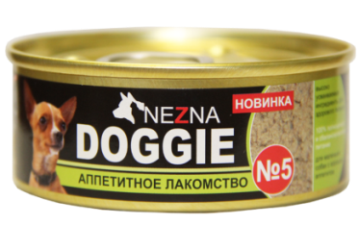 | 0,37  сделаем под заказ | Состав: мясные ингредиенты (мясо птицы механической обвалки, субпродукты говяжьи, технические зачистки от мяса и субпродуктов), вода питьевая, крупа рисовая, масло подсолнечное, каррагинан, соль йодированная (содержит агент антислеживающийферроцианид калия).  Массовая доля мяса птицы механической обвалки по закладке – 30 %  Массовая доля субпродуктов по закладке - 26 %  Массовая доля технических зачисток по закладке – 5 %  Срок годности:Годен в течение 24 месяцев с даты изготовления при температуре хранения от 2 °С до 20 °С и относительной влажности воздуха не выше 75 %. | 4810380094997
Мясо птицы с телятиной  90 г | 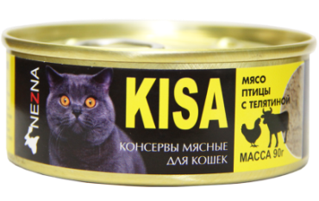 | 0,37  -20%  0,32  в наличии! | Состав: мясные ингредиенты (мясо птицы механической обвалки, субпродукты, телятина, технические зачистки от мяса и субпродуктов), вода питьевая, крупа рисовая (4 %), масло подсолнечное, каррагинан, соль йодированная (содержит агент антислеживающийферроцианид калия).  Массовая доля мяса птицы механической обвалки по закладке – 24%  Массовая доля телятины по закладке - 12 %  Массовая доля субпродуктов по закладке - 22 %  Массовая доля технических зачисток по закладке – 2 %  Срок годности:Годен в течение 24 месяцев с даты изготовления при температуре хранения от 2 °С до 20 °С и относительной влажности воздуха не выше 75 %. | 4810380096090
Субпродукты с бараниной  90г | 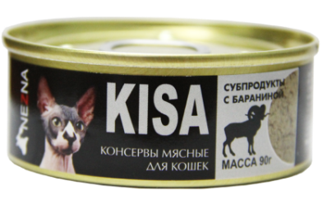 | 0,34*  сделаем под заказ | Состав: мясные ингредиенты (субпродукты, баранина механической дообвалки, технические зачистки от мяса и субпродуктов), вода питьевая, крупа рисовая (5 %), масло подсолнечное, каррагинан, соль йодированная (содержит агент антислеживающийферроцианид калия).  Массовая доля баранины механической дообвалки по закладке – 8 %  Массовая доля субпродуктов по закладке – 48 %  Массовая доля технических зачисток по закладке – 4 %  Срок годности:Годен в течение 24 месяцев с даты изготовления при температуре хранения от 2 °С до 20 °С и относительной влажности воздуха не выше 75 %. | 4810380096137
Говядина с печенью  90г | 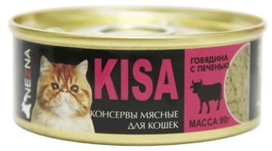 | 0,30  -15%  0,26  в наличии! | Состав: мясные ингредиенты (говядина механической дообвалки, печень говяжья, технические зачистки от мяса и субпродуктов), вода питьевая, крупа рисовая (5 %), масло подсолнечное, каррагинан, соль йодированная (содержит агент антислеживающийферроцианид калия).  Массовая доля говядины механической дообвалки по закладке – 30 %  Массовая доля печени по закладке – 22 %  Массовая доля технических зачисток по закладке – 6 %  Срок годности:Годен в течение 24 месяцев с даты изготовления при температуре хранения от 2 °С до 25 °С и относительной влажности воздуха не выше 75 %. | 4810380096076
Телятина с субпродуктами  90г |  | 0,35  сделаем под заказ | Состав: мясные ингредиенты (субпродукты, телятина, технические зачистки от мяса и субпродуктов), вода питьевая, крупа рисовая (5 %), масло подсолнечное, каррагинан, соль йодированная (содержит агент антислеживающийферроцианид калия).  Массовая доля телятины по закладке – 20 %  Массовая доля субпродуктов по закладке – 38 %  Массовая доля технических зачисток по закладке – 2 %  Срок годности:Годен в течение 24 месяцев с даты изготовления при температуре хранения от 2 °С до 25 °С и относительной влажности воздуха не выше 75 %. | 4810380096168
Мясо птицы с субпродуктами  90г |  | 0,37  -20%  0,32  в наличии! | Состав: мясные ингредиенты (мяса птицы механической обвалки, субпродукты, технические зачистки от мяса и субпродукты), вода питьевая, крупа рисовая (4 %), масло подсолнечное, каррагинан, соль йодированная (содержит агент антислеживающийферроцианид калия).  Массовая доля телятины по закладке – 32 %  Массовая доля субпродуктов по закладке – 26 %  Массовая доля технических зачисток по закладке – 3 %  Срок годности:Годен в течение 24 месяцев с даты изготовления при температуре хранения от 2 °С до 25 °С и относительной влажности воздуха не выше 75 %. | 4810380096113

Логистическая информация (при загрузке еврофуры-рефрижератора)
Вид банки |  | Вес нетто, банка | Вес брутто, банка | Габариты длина\ширина\высота сантиметрах ШТ | Габариты длина\ширина\высота в сантиметрах УПАКОВКА | Габариты длина\ширина\высота в сантиметрах на ЕВРОПАЛЛЕТе | Масса упаковки (брутто коробки), кг | Упаковка | Коэффициент вложения в упаковку | Коэффициент вложения упаковок в слой | Количество слоев на паллете | Количество штук на паллете | Масса с паллетом, кг
Банка №8 | жестяная (металлическая сборная банка) | 325 г | 388 г | 10 х 10 х 5,4 | 41 х 33 х 17 | 120 х 80 х 14,5 | 14,57 кг | Гофрокороб (картонная коробка) | 36 ед. | 6 шт. | 7 | 1512 | 631,94
Банка №12 |  | 525 г | 598 г | 10 х 10 х 8,2 | 41 х 33 х 17 | 120 х 80 х 14,5 | 14,97 кг |  | 24 ед. | 6 шт. | 7 | 1008 | 648,74
Банка №1 | Алюминиевая банка | 100 г | 110 г | 7,5 х 7,5 х 3 | 39 х 24 х 6,8 | 120 х 80 х 14,5 | 3,55 кг | Гофрокороб (картонная коробка) | 30 ед. | 10 шт. / 9 шт. | 15 | 4290 | 485,00

